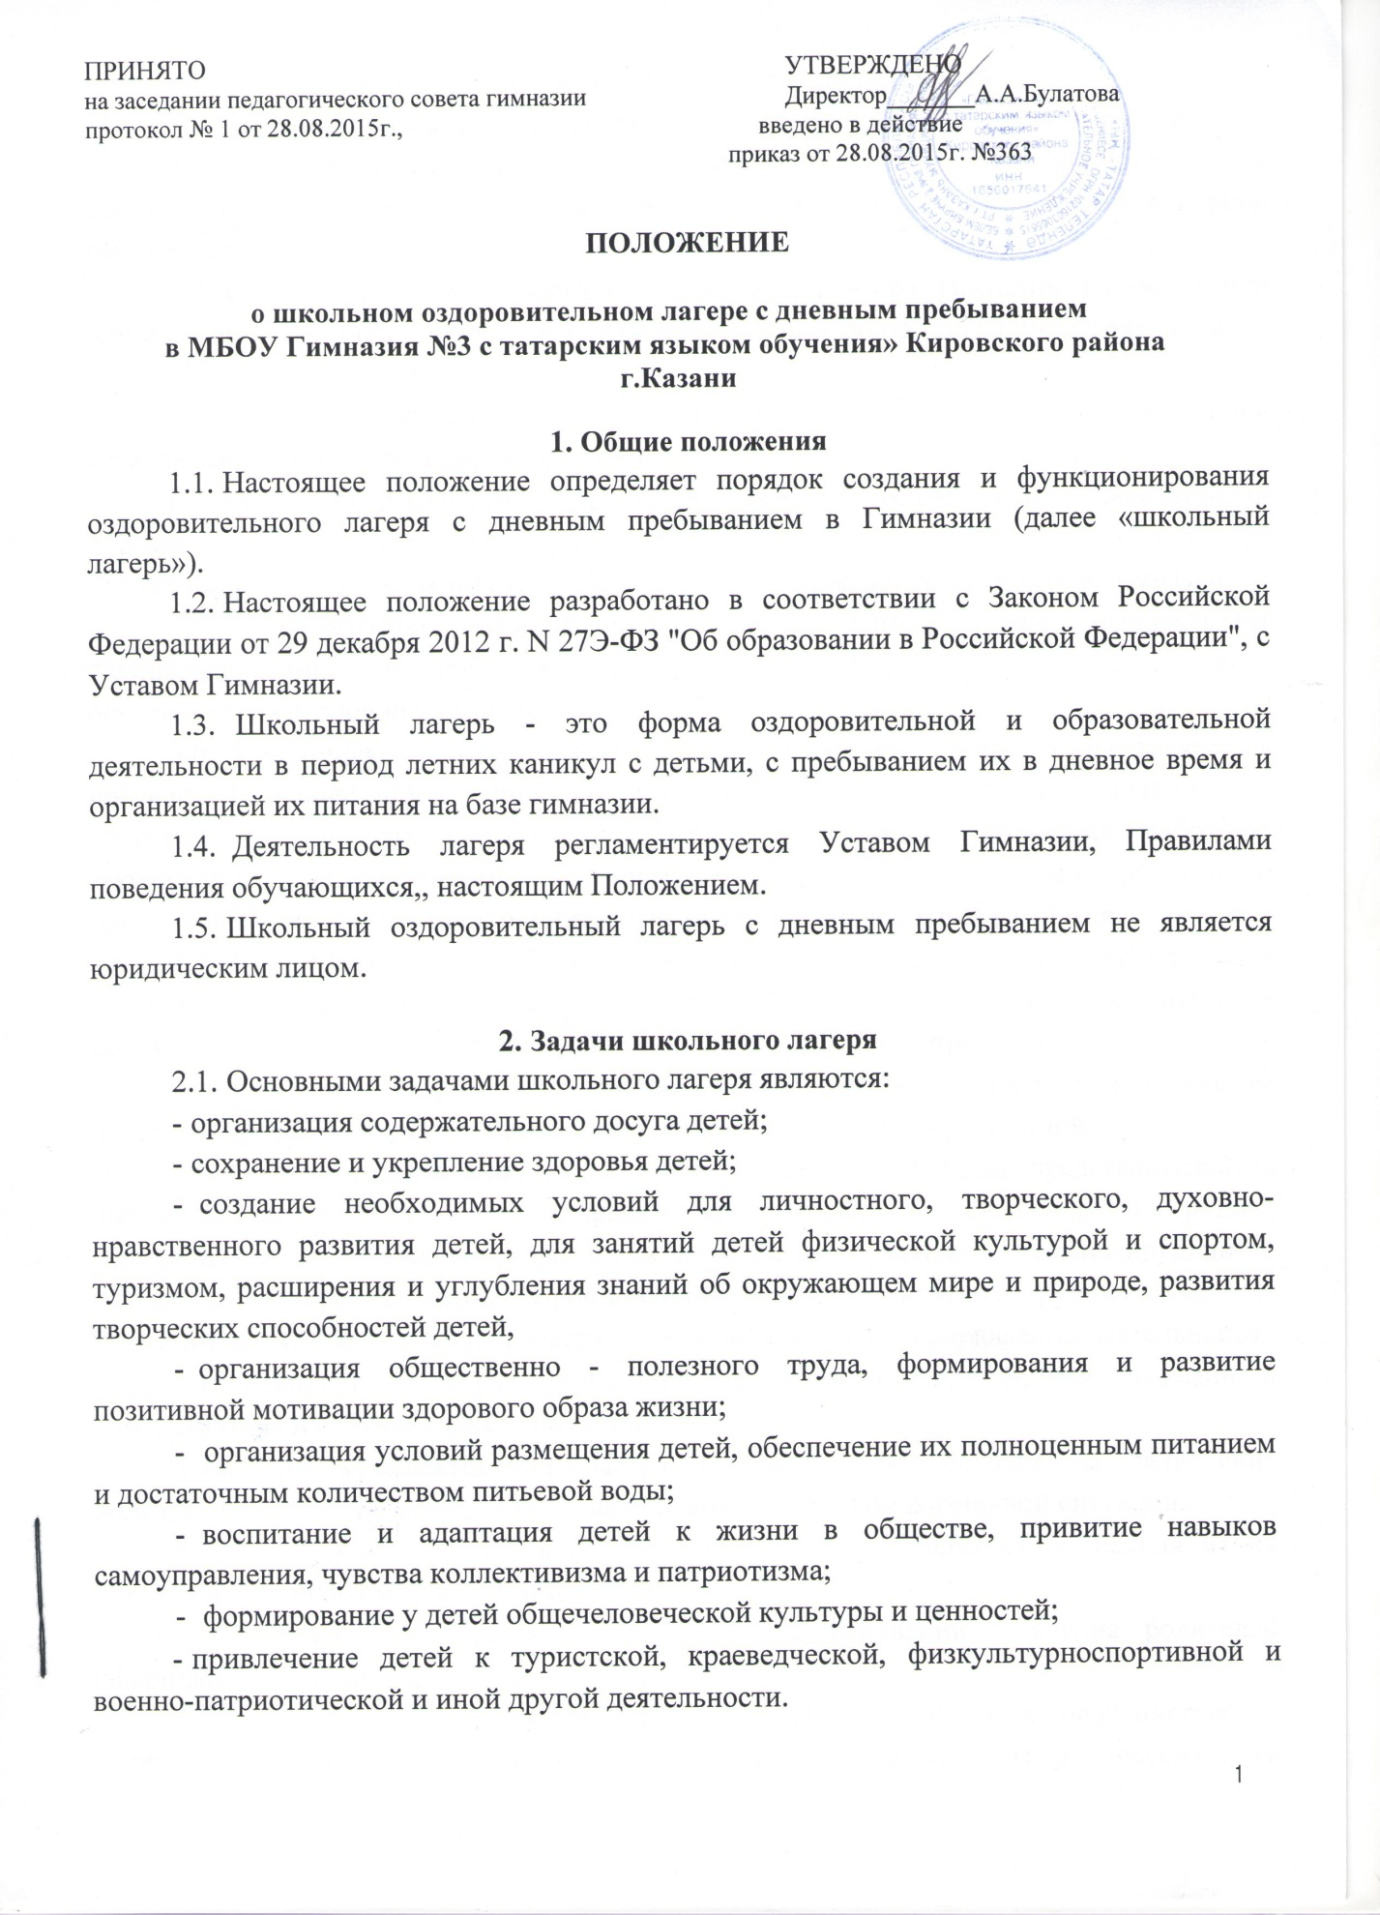

- Организация и содержание деятельности
  - Школьный лагерь создается и функционирует на стационарной базе Гимназии. Помещение, сооружение и инвентарь, необходимый для функционирования школьного лагеря передаются начальнику лагеря во временное пользование в период работы лагеря.
  - Школьный лагерь создается приказом директора гимназии на основании приказов вышестоящих органов управления образования об организации отдыха детей.
  - Лагерь функционирует в период весенних и летних каникул.
  - Продолжительность и календарный график лагерных смен устанавливается приказом директора гимназии.
Режим дня в школьном лагере определяется в соответствии с санитарными нормами и правилами, условиями пребывания детей, созданными в школьном лагере, возрастными особенностями детей. Режим работы утверждается директором гимназии.
  - Организацию питания детей в школьном лагере осуществляет специализированное предприятие питания на договорной основе. Питание детей организуется в столовой гимназии.
  - Медицинское обслуживание детей в школьном лагере осуществляет на договорной основе организация здравоохранения. Непосредственное медицинское сопровождение работы школьного лагеря осуществляет медицинский работник, закреплённый за гимназией, одновременно являющийся штатным работником организации здравоохранения, или штатный медицинский работник гимназии.
  - Для медицинского обслуживания детей в школьном лагере используется медицинский кабинет гимназии, а также всё имеющееся в нём медицинское оборудование, аптечка для экстренной помощи, лекарственные препараты.
  - Содержание, формы и методы работы лагеря определяются с учетом интересов детей. Деятельность школьного лагеря определяется программой.
  - С учетом пожеланий детей и их родителей (законных представителей) в школьном лагере могут быть организованы профильные смены, отряды, группы, объединения детей (далее - отряды), в том числе разновозрастные, специализирующиеся в спортивно-оздоровительном, оборонно-спортивном, туристическом, трудовом, эколого-биологическом, техническом, краеведческом и любом другом направлении деятельности.
  - Школьный лагерь открывается на основании приказа по гимназии и комплектуется из обучающихся гимназии.
  - При комплектовании лагеря первоочередным правом на зачисление пользуются дети из категорий семей, находящихся в трудной жизненной ситуации.
  - Количество отрядов в лагере определяется согласно квоте, исходя из их предельной наполняемости не более 25 детей.
  - Зачисление в лагерь производится на основании заявления родителей (законных представителей).
  - В лагере организуются отряды с учётом возрастных особенностей и интересов обучающихся, строго соблюдаются требования санитарно-гигиенических норм и правил, правил техники безопасности.
  - Содержание работы лагеря строится по плану на принципах демократии и гуманизма, развития инициативы и самостоятельности, привития норм здорового образа жизни.
  - В лагере действует орган самоуправления обучающихся в лице старшеклассников, выразивших желание оказать шефскую помощь.
- Кадровое обеспечение
4.1.Общее руководство лагерем осуществляет начальник лагеря, назначаемый приказом директора гимназии.
- Функциональные обязанности, права и ответственность начальника школьного лагеря определяются его должностной инструкцией, трудовым договором, должностной инструкцией по охране труда.
- Комплектование школьного лагеря педагогическими работниками, техническим и обслуживающим персоналом осуществляется в соответствии со штатным расписанием лагеря, утверждённым директором гимназии.
- Трудоустройство работников школьного лагеря может оформляться срочным трудовым договором в соответствии с Трудовым кодексом Российской Федерации.
- К педагогической деятельности в школьном лагере допускаются лица, имеющие высшее или среднее профессиональное образование, отвечающие требованиям квалификационных характеристик, определенных для соответствующих педагогических работников.
- В порядке исключения к педагогической работе могут привлекаться лица в возрасте 18 лет, являющиеся студентами педагогических учреждений высшего и среднего профессионального образования.
- Профессиональная деятельность работников школьного лагеря определяется правилами внутреннего трудового распорядка работников школьного лагеря, должностными инструкциями, инструкциями по охране труда.
- Коллектив педагогов (воспитателей) школьного лагеря самостоятельно определяет программу деятельности лагеря: план образовательных, досуговых, спортивно-оздоровительных мероприятий; экскурсий и культпоходов, связанных с выходом детей за территорию лагеря.
- Педагоги (воспитатели) осуществляют воспитательную деятельность по плану лагеря, проводят мероприятия, следят за соблюдением режима дня, правил безопасного поведения, правил пожарной безопасности.
- Охрана жизни и здоровья детей
  - Начальник лагеря, педагоги (воспитатели), несут ответственность за жизнь и здоровье детей во время их пребывания в лагере.
  - Все работники школьного лагеря и дети должны строго соблюдать дисциплину, режим дня, план работы, технику безопасности и правила пожарной безопасности, правила дорожного движения.
  - Начальник лагеря проводит инструктаж по технике безопасности для сотрудников, а воспитатели - для детей под личную подпись инструктируемых.
  - В лагере действует план эвакуации на случай пожара или чрезвычайных ситуаций.
  - Организация питания осуществляется на основе примерных норм питания. За качество питания несёт ответственность комиссия, утверждённая директором гимназии на время работы лагеря.

6. Финансовое обеспечение
- Школьный лагерь финансируется за счёт средств городского бюджета, родительских средств за путёвки, добровольных пожертвований физических и юридических лиц.
- Финансирование школьного лагеря осуществляется на основе сметы доходов и расходов, утвержденной директором гимназии.
- Порядок предоставления льгот для детей, посещающих лагерь, определяется законодательством и учредителем гимназии.
- Начальник школьного лагеря контролирует правильность и целесообразность расходования выделяемых денежных средств.
После закрытия смены подводятся итоги финансовой деятельности лагеря

